Acta de Reunión

Equipo N.º: __3___
Fecha: 12 /05/2026
Lugar/Modalidad: Virtual y Presencial

1. Asistencia
Nombre | Código | Asistió (✓/✗) | Firma
Laura Daniela Castaño Silva | 1804174 | ✔ | 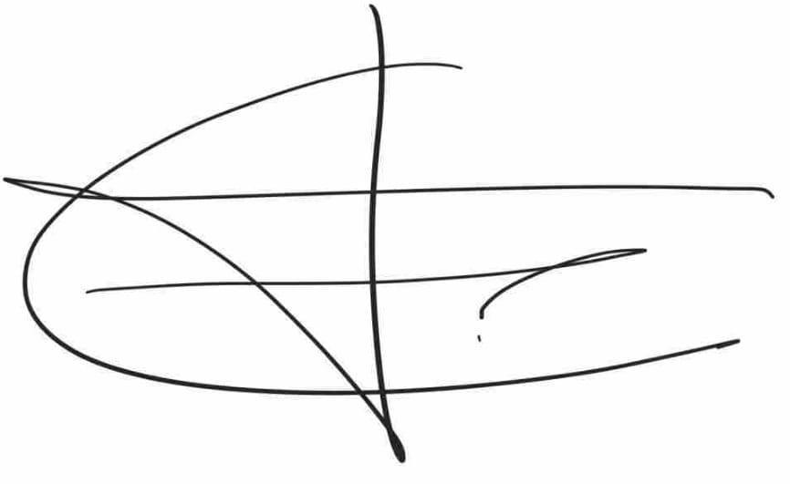
Carol Tatiana Jerez González | 1804181 | ✔ | 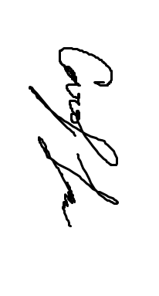

2. Temas tratados
- Nuevo archivo .csv con trayectorias
- Control cinemático en Gazebo
- Recorrido del efector final con archivo .csv
- Prueba de los motores con las piezas
- Soporte para la base de los pimpones

3. Acuerdos y compromisos
Compromiso | Responsable | Fecha límite | Estado (Pendiente / En proceso / Cumplido
Nuevo archivo .csv con trayectorias | Carol | 13/05/2026 | Finalizado
Recorrido del efector final con archivo .csv | Carol | 13/05/2026 | Finalizado
Control cinemático en Gazebo | Laura | 14/05/2026 | Finalizado
Montaje de eslabones con varillas | Laura y Carol | 15/05/2026 | Finalizado
Prueba de los motores con las piezas | Laura | 14/05/2026 | En proceso
Soporte para la base de los pimpones | Carol | 15/05/2026 | Finalizado

4. Avances reportados
- Control cinemático en Gazebo
- Recorrido del efector final con archivo .csv
- Prueba de los motores con las piezas
- Soporte para la base de los pimpones

5. Dificultades y acciones correctivas
- Control cinemático en Gazebo
- Recorrido del efector final con archivo .csv
- Prueba de los motores con las piezas

6. Observaciones adicionales

7. Rubrica de coevaluación. Se debe llenar esta tabla de acuerdo con los criterios de evaluación del archivo de Rúbrica para Evaluar Trabajo en Equipo. Es una evaluación realizada entre todos los miembros del equipo para evaluar a cada uno de los compañeros de equipo. Se debe llenar en cada reunión.

Nombre | Cumplimiento (1-5) | Participación (1-5) | Comunicación (1 - 5) | Colaboración (1-5) | Resolución de conflictos (1 - 5) | Responsabilidad y ética (1 – 5) | Observaciones
Carol Jerez | 5 | 5 | 4.7 | 5 | 4.8 | 5 | Se puede mejorar en términos de comunicación al momento de tomar decisiones que impliquen algún cambio o inquietud
Laura Castaño | 5 | 5 | 4.8 | 5 | 4.8 | 5 | Se puede mejorar en términos de comunicación al momento de tomar decisiones que impliquen algún cambio o inquietud
Nombre y firma de los integrantes:

- __Laura Castaño_________________

2. _____Carol Jerez__________________

